土木建筑学院2017年春季运动会参赛人员信息表

男子
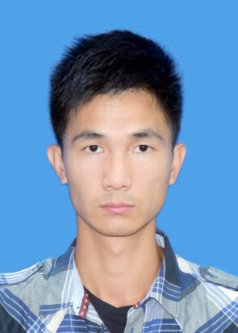
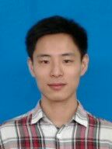
100米

郭权势 赵志豪
200米
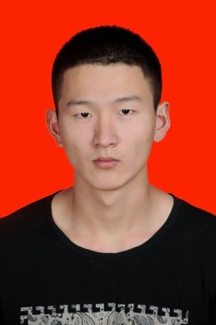
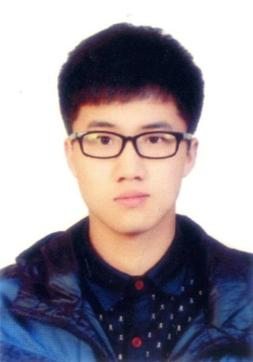
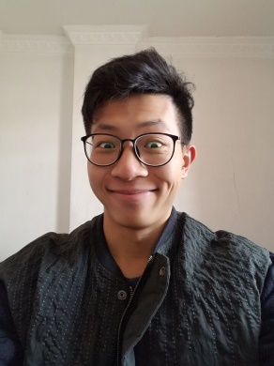

梁展华 胡智杰 刘炳帅
400米
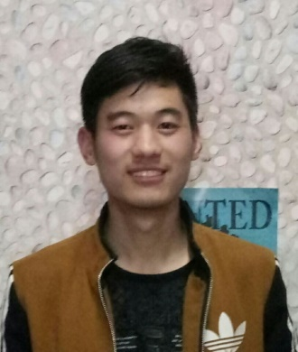
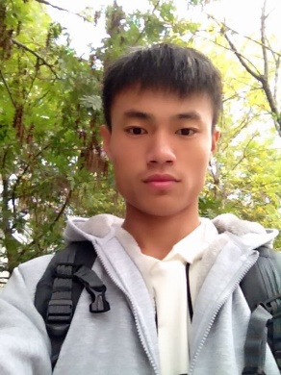

郑万洲 任张迪

800米
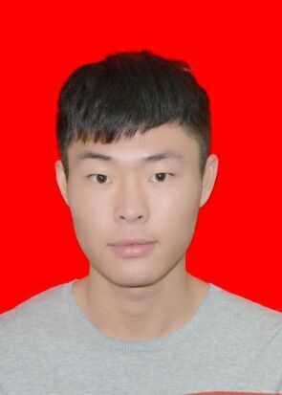
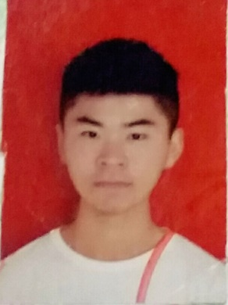

涂文锦 张锋 刘青松

1500米

张锋 刘青松

5000米
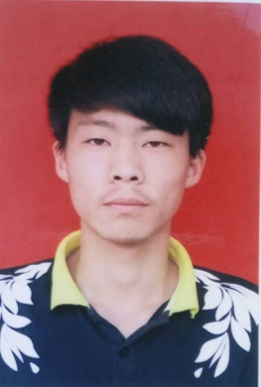
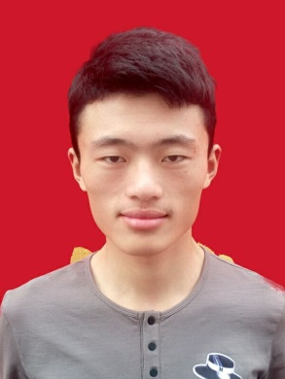

方重阳 王兵兵

跳远
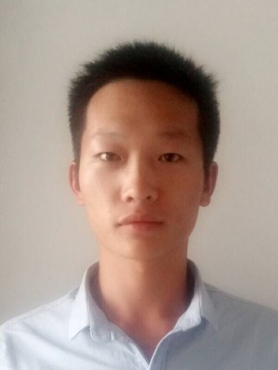

赵志豪 杨少坡
三级跳

杨少坡
推实心球
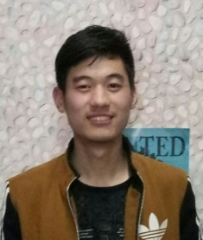
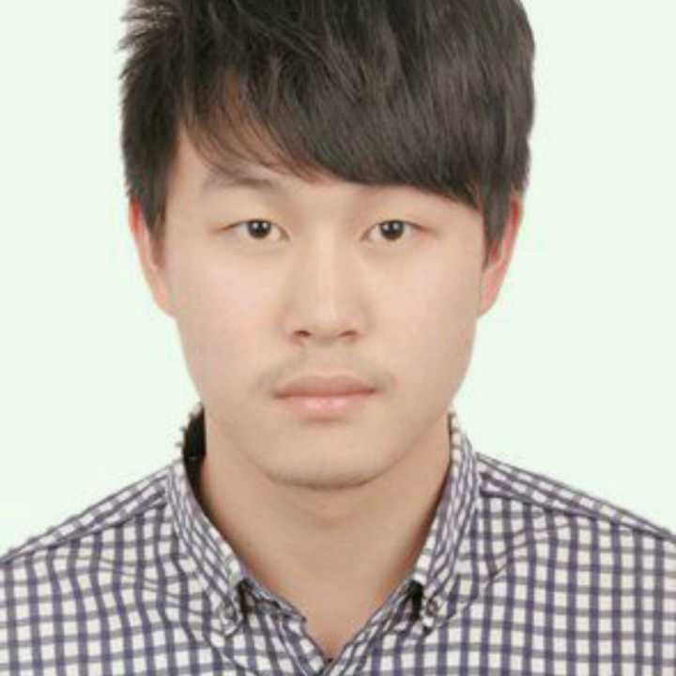
周权 郑万洲

引体向上
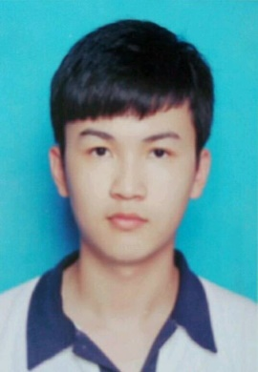

方重阳 卢鲁古 苏子豪
女子
100米
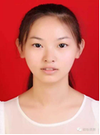

张璐
200米
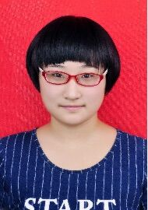

黄梦琪

400米
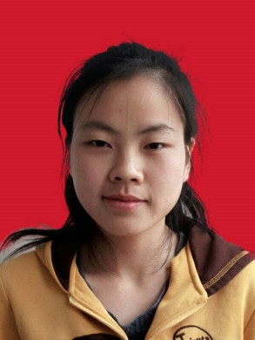
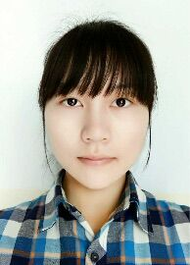
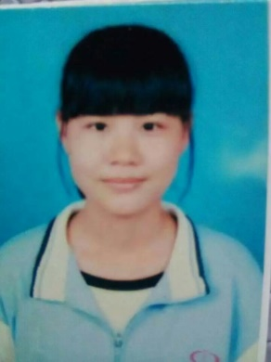

李凤 孟召霞 李佳星
800米
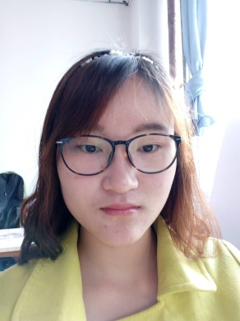

刘玉婷
1500米

刘玉婷

3000米
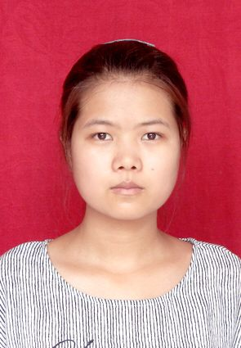
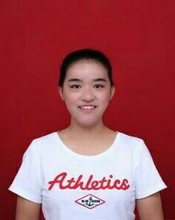
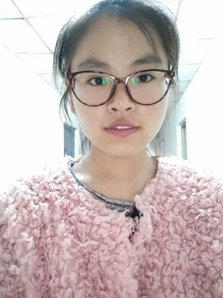

马海迪 昝伟文 王慧
跳远

黄梦琪
推实心球
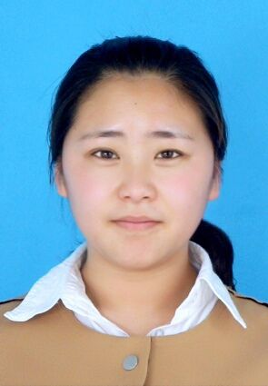

于菲

仰卧起坐
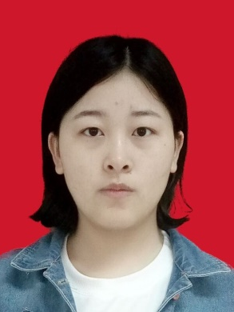
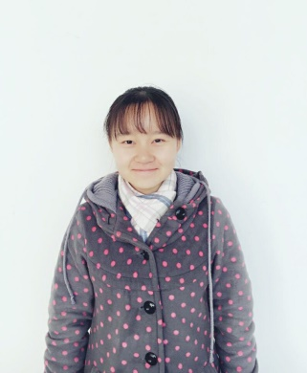

王振华 杨慧娟
4×100米接力（男）

梁展华 杨少坡 胡智杰 王兵兵
4×400米接力（男）
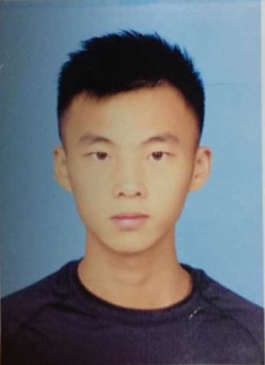

张锋 涂文锦 屈荣鑫 周权

4×100米接力（女）

王慧 李佳星 刘玉婷 于菲
集体项目
勇过浮桥（从左至右）
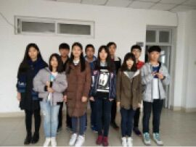

任添翼 吴亚娟 潘星文 吴昕潞 沈富豪 刘宛晨 贾玉昴 张欢 贾昕淼 辛冠柏
袋鼠跳接力（从左至右）
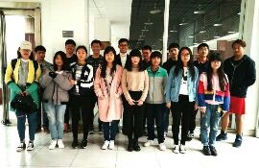

刘月 金富丽 米彩虹 朱玉航 蔡青青 何瑶 李欣怡 伍慧颖（女）
聂光辉 李明博 尹一帆 张潇 沈富豪 刘帝 金学峰 雅尼克（男）

营地救生（从左至右）
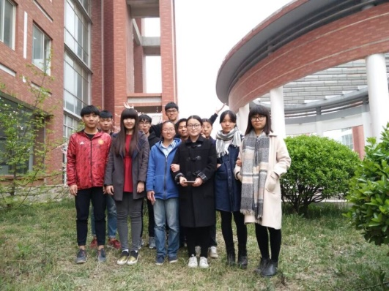

姜俊杰 黄宇 胡星晨 陈晓程 宋紫凌 蒋一涵 戈怀荣 任晓丹 张倩 刘金晗 宗露露

带球过杆接力（从左至右）
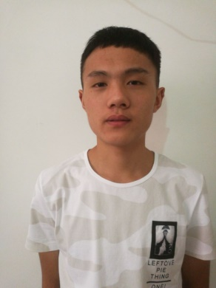
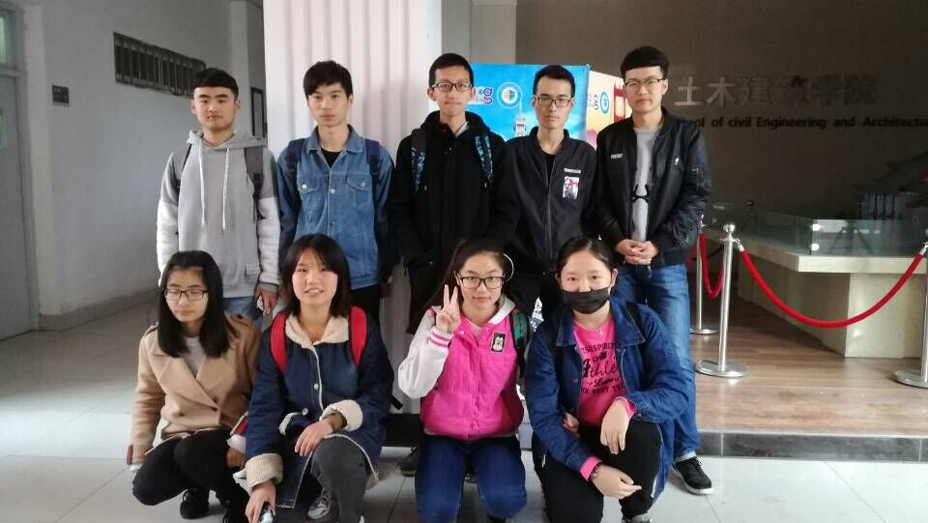

石斌

于硕 路杉杉 邢艳 韩佳宁（女）
郭明灏 陈前 陈涛涛 周张骞 郑常豹（男）

校园定向（从左至右）
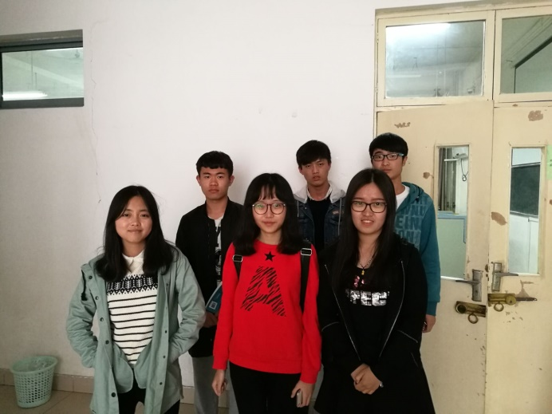

罗涵欣 赵湘羽 姜懿桐（女 ）
乔钧鹏 李子豪 王彪 （男）
众星捧月（从左至右）
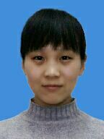
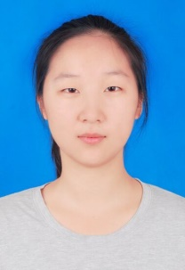
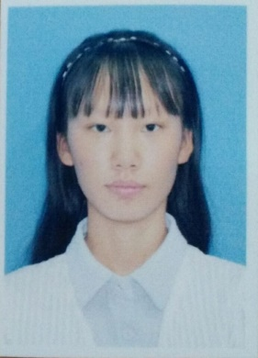
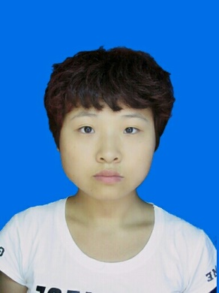

耿晓辉 孔秀珍 李海洁 刘青茹
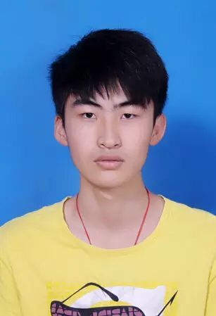
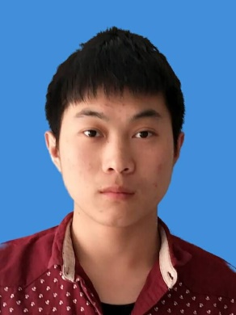
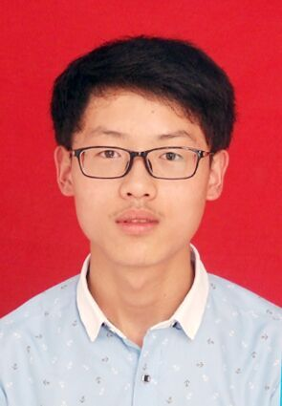
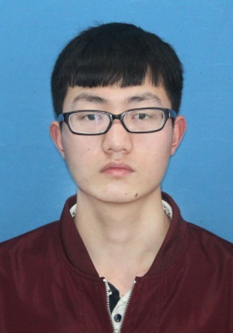

李文博 李潇聪 孟豪 朱振威
巧划旱船（从左至右）
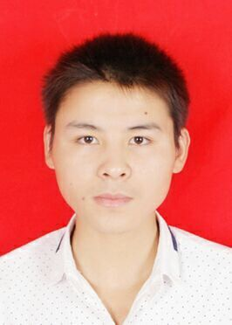
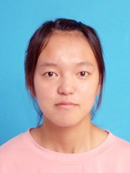
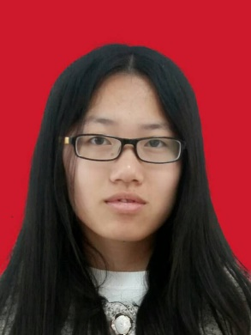
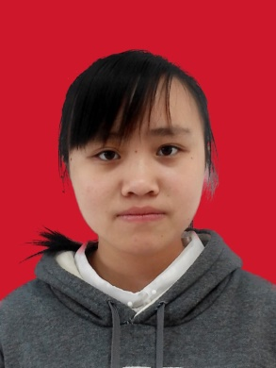
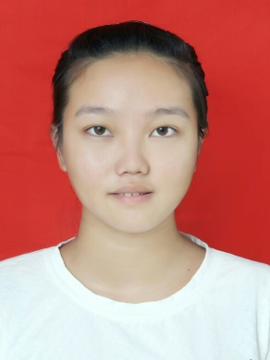

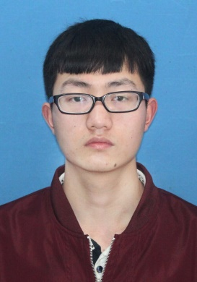
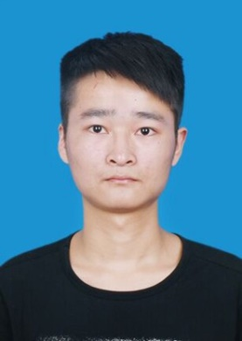
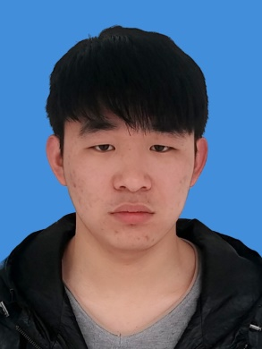
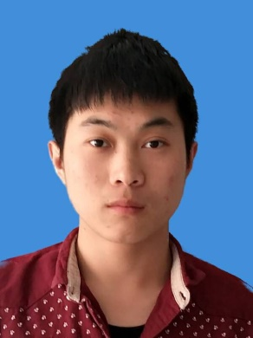
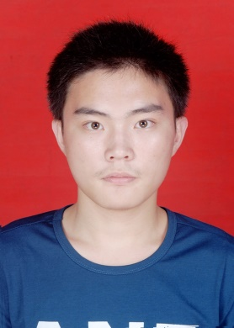

刘文惠 许文亚 李佳倩 韩冰倩 赵九州
张建林 孟豪 金鹏 陈大伟 李文博
棍推乾坤（从左至右）
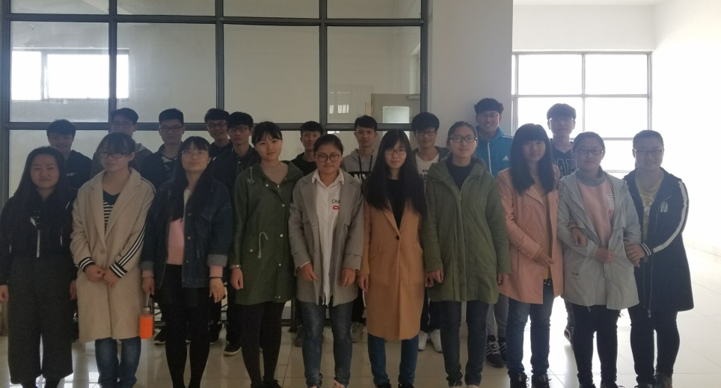

陈健 胡帅 陈高超 陈冰泉 和琦 邓强 邓昌杰 王帅起 靳方正
胡占德 （男） 韩念 胡林敏 邓梨园 王云峰 耿晓辉
赵凤娟 程璐瑶 张茗渊 马泽荣 唐慧
共渡难关(从左至右)
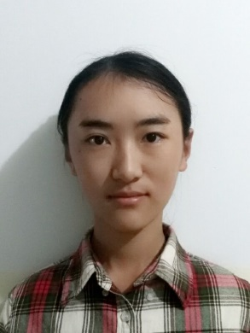
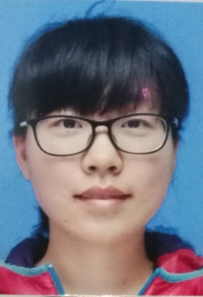
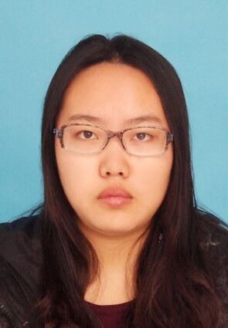
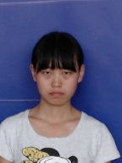
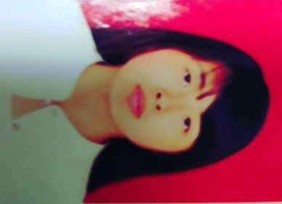

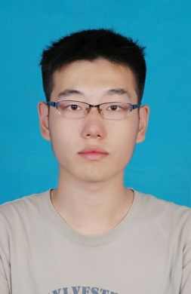
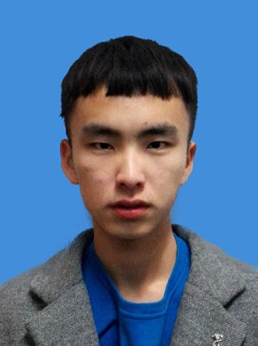
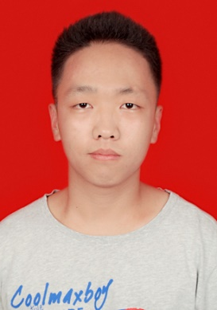
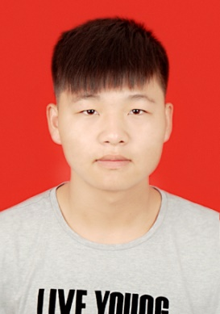
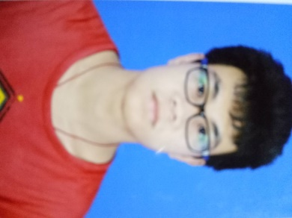

孙爽 焦梦丽 李琰 李晨 李静雅
郅新凯 刘浩强 陈天阳 万浩昱 王少华

